**DES - Documento de Engenharia de Software**

Versão: 0.3

5 de Setembro de 2017

**Software de Gerenciamento ICT Lab**

**André Luiz Garcia**

Luiz Eduardo Teixeira

Tabela de Revisões

| Versão | Principais Autores | Descrição da Versão | Data de Término | Aprovação e data | |
| --- | --- | --- | --- | --- | --- |
| V0.1 | **André Luiz Garcia.** | Introdução, Escopo e Descrição de Funcionamento. | 09/08/2017 | **Marina Vilela** | 14/08/2017 |
| V0.2 | **André Luiz Garcia.** | Métricas, EAP, Dicionário EAP, Cronograma de Atividades e Modelo Entidade Relacionamento do Banco de Dados. | 22/08/2017 | **Marina Vilela** | 23/08/2017 |
| V0.3 | **André Luiz Garcia,** Luiz Eduardo Teixeira. | Requisitos Funcionais, Diagrama de casos de uso, Fluxo de eventos de casos de uso e Requisitos não funcionais. | 05/09/2017 | **Marina Vilela** |  |

Índice

Tabela de Revisões 2

Índice 3

1. Lista de Figuras 5

2. Lista de Tabelas 6

3. Introdução 8

3.1 Definições, Acrônimos e Abreviaturas 8

4. Visão geral 9

4.1 Introdução 9

4.2 Escopo 9

4.3 Descrição de funcionamento 10

5. Especificação de Requisitos 13

5.1 Requisitos Funcionais 13

*5.1.1 Req.1 - Efetuar o Login do Administrador* *13*

*5.1.2 Req.2 - Efetuar o Login do Pesquisador* *13*

*5.1.3 Req.3 - Cadastro de Pesquisadores* *13*

*5.1.4 Req.4 - Editar Pesquisador* *13*

*5.1.5 Req.5 - Excluir Pesquisador* *14*

*5.1.6 Req.6 - Listar Pesquisador* *14*

*5.1.7 Req.7 - Efetuar Geração de Relatório (Administrador)* *14*

*5.1.8 Req.8 - Efetuar Geração de Relatório (Pesquisador)* *14*

*5.1.9 Req.9 - Cadastro de Departamentos* *14*

*5.1.10 Req.10 - Editar Departamentos* *15*

*5.1.11 Req.11 - Excluir Departamentos* *15*

*5.1.12 Req.12 - Listar Departamentos* *15*

*5.1.13 Req.13 - Listar Projetos* *15*

*5.1.14 Req.14 - Cadastrar Projetos* *15*

*5.1.15 Req.15 - Excluir Projetos* *16*

*5.1.16 Req.16 - Editar Projetos* *16*

*5.1.17 Req.17 - Listar Equipamentos* *16*

*5.1.18 Req.18 - Cadastrar Equipamentos* *16*

*5.1.19 Req.19 - Excluir Equipamentos* *16*

*5.1.20 Req.20 - Editar Equipamentos* *17*

*5.1.21 Req.21 - Listar Eventos* *17*

*5.1.22 Req.22 - Cadastrar Eventos* *17*

*5.1.23 Req.23 - Excluir Eventos* *17*

*5.1.24 Req.24 - Editar Eventos* *17*

5.2 Diagrama de Casos de Uso ......18

5.2.1 Descrição dos Atores 18

5.2.2 Descrição dos Casos de Uso 19

5.3 Fluxos de Eventos de Casos de Uso 20

5.4 Requisitos Não-Funcionais 41

5.4.1 Req.25 - Utilizar Windows como sistema operacional 41

5.4.2 Req.26 - O tempo da geração de relatório não deve exceder 1 segundo 41

5.4.3 Req.27 - O sistema precisa do plug-in do JAVA para ser executado 41

5.4.3 Req.28 - O sistema irá utilizar o Git como controle de versão e repositório 41

5.4.3 Req.29 - O sistema possui interface intuitiva e amigável 41

5.4.3 Req.30 - O sistema utiliza banco de dados relacional MYSQL. 41

6. Projeto Arquitetural 42

*6.1 Diagrama de Contexto Arquitetural 42*

*6.2 Relacionamentos UML para Arquétipos 43*

*6.3 Diagrama de Pacotes 43*

*6.4 Instanciação dos Componentes 44*

7. Projeto de Dados 45

7.1 *Modelo Entidade-Relacionamento 45*

8. Projeto Lógico 46

8.1 *Diagrama de Classes 46*

*8.2 Diagrama de Sequência 46*

9. Qualidade de Software 47

*9.1 Rastreabilidade dos Requisitos 47*

*9.2 Métricas 48*

*9.3 Testes 49*

*9.4 Design Patterns 49*

10. Anexos 50

*10.1 Storyboarding 50*

*10.2 Estrutura Analítica do Projeto - EAP 51*

*10.3 Dicionário - EAP 52*

*10.4 Cronograma de Atividades 53*

11. Bibliografias de Texto 56

12. Bibliografia de Imagens 57

# Lista de Figuras

**Figura 1 -** Logotipo do Laboratório. 9

**Figura 2 -** Exemplo de Implementação. 10

**Figura 3 -** Fluxograma do Software. 11

**Figura 4 -** Fluxograma do Software - Continuação.. 12

**Figura 5 -** Diagrama de casos de uso.. 18

**Figura 6 -** Diagrama de Contexto Arquitetural. 42

**Figura 7 -** Diagrama de Contexto Arquitetural.. 42

**Figura 8 -** Relacionamentos UML para Arquétipos.. 43

**Figura 9 -** Diagrama de Pacotes.. 43

**Figura 10 -** Instanciação dos Componentes.. 44

**Figura 11 -** Modelo Entidade-Relacionamento. 45

**Figura 12 -** Diagrama de Classes. 46

**Figura 13 -** Diagrama de Sequência. 46

**Figura 14 -** Comprovação dos pontos de funções. 48

**Figura 15 -** Telas do Software. 50

**Figura 16 -** EAP. 51

**Figura 17 -** Cronograma. 53

**Figura 18 -** Cronograma-Continuação. 54

**Figura 19 -** Cronograma-Continuação2. 55

# Lista de Tabelas

**Tabela 01 -** Requisito Req.1.. 13

**Tabela 02 -** Requisito Req.2.. 13

**Tabela 03 -** Requisito Req.3.... 13

**Tabela 04 -** Requisito Req.4..... 13

**Tabela 05 -** Requisito Req.5...... 14

**Tabela 06 -** Requisito Req.6...... 14

**Tabela 07 -** Requisito Req.7..... 14

**Tabela 08 -** Requisito Req.8..... 14

**Tabela 09 -** Requisito Req.9. 14

**Tabela 10 -** Requisito Req.10 15

**Tabela 11 -** Requisito Req.11. 15

**Tabela 12 -** Requisito Req.12. 15

**Tabela 13 -** Requisito Req.13. 15

**Tabela 14 -** Requisito Req.14. 15

**Tabela 15 -** Requisito Req.15. 16

**Tabela 16 -** Requisito Req.16. 16

**Tabela 17 -** Requisito Req.17. 16

**Tabela 18 -** Requisito Req.18.. 16

**Tabela 19 -** Requisito Req.19.. 16

**Tabela 20 -** Requisito Req.20.. 17

**Tabela 21 -** Requisito Req.21.. 17

**Tabela 22 -** Requisito Req.22. 17

**Tabela 23 -** Requisito Req.23.. 17

**Tabela 24 -** Requisito Req.24.. 17

**Tabela 25 -** Fluxo de Eventos - Login do Administrador.. 20

**Tabela 26 -** Fluxo de Eventos - Cadastro dos Pesquisadores.. 21

**Tabela 27 -** Fluxo de Eventos - Editar Pesquisadores.. 22

**Tabela 28 -** Fluxo de Eventos - Remover Pesquisadores.. 23

**Tabela 29 -** Fluxo de Eventos - Listar Pesquisadores.. 24

**Tabela 30 -** Gerar Relatório do Sistema (Administrador).. 24

**Tabela 31 -** Fluxo de Eventos - Cadastro de departamento.. 25

**Tabela 32 -** Fluxo de Eventos - Editar departamento.. 26

**Tabela 33 -** Fluxo de Eventos - Remover departamento.. 27

**Tabela 34 -** Fluxo de Eventos - Listar departamento.. 27

**Tabela 35 -** Fluxo de Eventos - Login do Pesquisador.. 28

**Tabela 36 -** Fluxo de Eventos - Listar Projetos. 29

**Tabela 37 -** Fluxo de Eventos - Cadastro de Projetos.. 30

**Tabela 38 -** Fluxo de Eventos - Remover Projetos.. 31

**Tabela 39 -** Fluxo de Eventos - Editar Projetos.. 32

**Tabela 40 -** Gerar Relatório do Sistema (Pesquisador).. 33

**Tabela 41 -** Fluxo de Eventos - Listar Equipamentos.. 33

**Tabela 42 -** Fluxo de Eventos - Cadastro Equipamentos.. 34

**Tabela 43 -** Fluxo de Eventos - Remover Equipamentos.. 35

**Tabela 44 -** Fluxo de Eventos - Editar Equipamentos.. 36

**Tabela 45 -** Fluxo de Eventos - Listar Eventos.. 37

**Tabela 46 -** Fluxo de Eventos - Cadastrar Eventos.. 38

**Tabela 47 -** Fluxo de Eventos - Remover Eventos.. 39

**Tabela 48 -** Fluxo de Eventos - Editar Eventos.. 40

**Tabela 49 -** Rastreabilidade: Requisitos Funcionais em Casos de Uso.. 47

**Tabela 50 -** Rastreabilidade: Casos de Uso em Classes.. 47

**Tabela 51 -** Rastreabilidade: Classes em Pacotes.. 47

**Tabela 52 -** Métricas. 48

**Tabela 53 -** Lançamento das Horas.. 48

**Tabela 54 -** Dicionário da EAP.. 52

# Introdução

## Definições, Acrônimos e Abreviaturas

**CRUD -** (acrônimo de Create, Read, Update e Delete na língua Inglesa) para as quatro operações básicas utilizadas em bases de dados relacionais ou em interface para utilizadores para criação, consulta, atualização e destruição de dados.

**EAP - Estrutura Analítica de Projetos** (**EAP**), do Inglês, **Work Breakdown Structure** (**WBS**) é um processo de subdivisão das entregas e do trabalho do projeto em componentes menores e mais facilmente gerenciáveis. É estruturada em árvore exaustiva, hierárquica (de mais geral para mais específica) orientada às entregas, fases de ciclo de vida ou por subprojetos que precisam ser feitas para completar um projeto.

# Visão geral

## Introdução

O ICT Lab foi criado em 2013 para realizar pesquisas convergentes em tecnologias da informação e comunicações. O primeiro projeto do laboratório foi a arquitetura convergente de informação Novagenesis, que é uma iniciativa de *future internet* desenhada do zero, combinando ingredientes chaves para novas abordagens, tais como: Internet das coisas, virtualização, funções virtuais de rede, redes centradas em conteúdo, redes centradas em serviços, arquiteturas orientadas a serviços, infraestruturas cibernéticas, dentre outros.   
Mais recentemente o laboratório expandiu seus horizontes ao incorporar estudos em outras arquiteturas de Internet do futuro, tais como *XIA*, *RINA*, etc. Também, foram inseridos vários projetos relacionados as atuais tecnologias para Internet das coisas e infraestruturas cibernéticas.



**Figura 1 -** Logotipo do Laboratório.

## Escopo

Este projeto consiste em desenvolver um software com a finalidade de auxiliar no gerenciamento das pessoas, projetos e demais atividades que se desenvolvem no laboratório. O software será desenvolvido em linguagem orientada a objetos - Java - e terá conexão com um banco de dados local, desenvolvido em MYSQL. Ele possuirá cinco CRUD's, sendo eles departamentos, projetos, pesquisadores, equipamentos e eventos, que serão explicitados na **figura 2** a seguir.

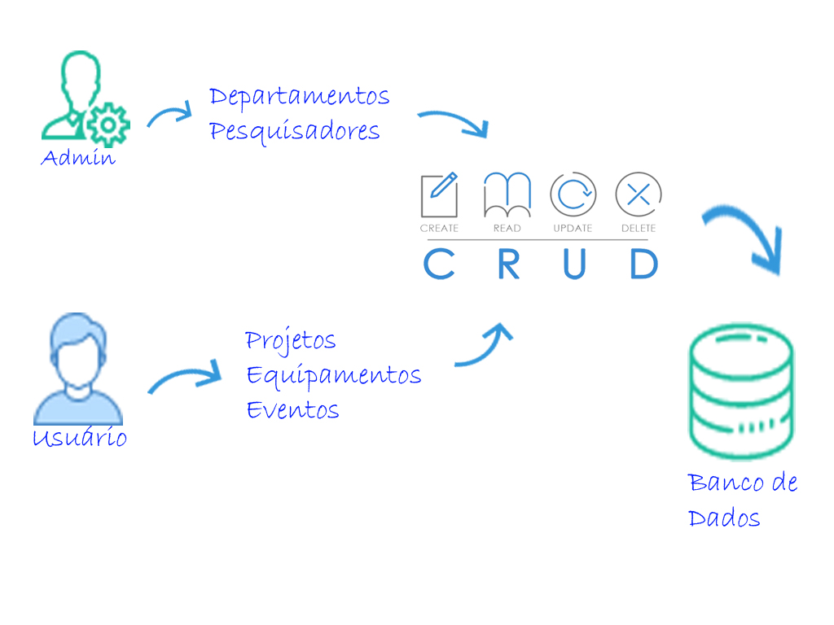

**Figura 2 -** Exemplo da implementação.

## Descrição de funcionamento

O software irá funcionar através da navegação entre os campos que ficará localizada na parte superior da janela. As opções poderão ser escolhidas de acordo com a opção atual do usuário, podendo ser alterada, como está representada no fluxograma abaixo.

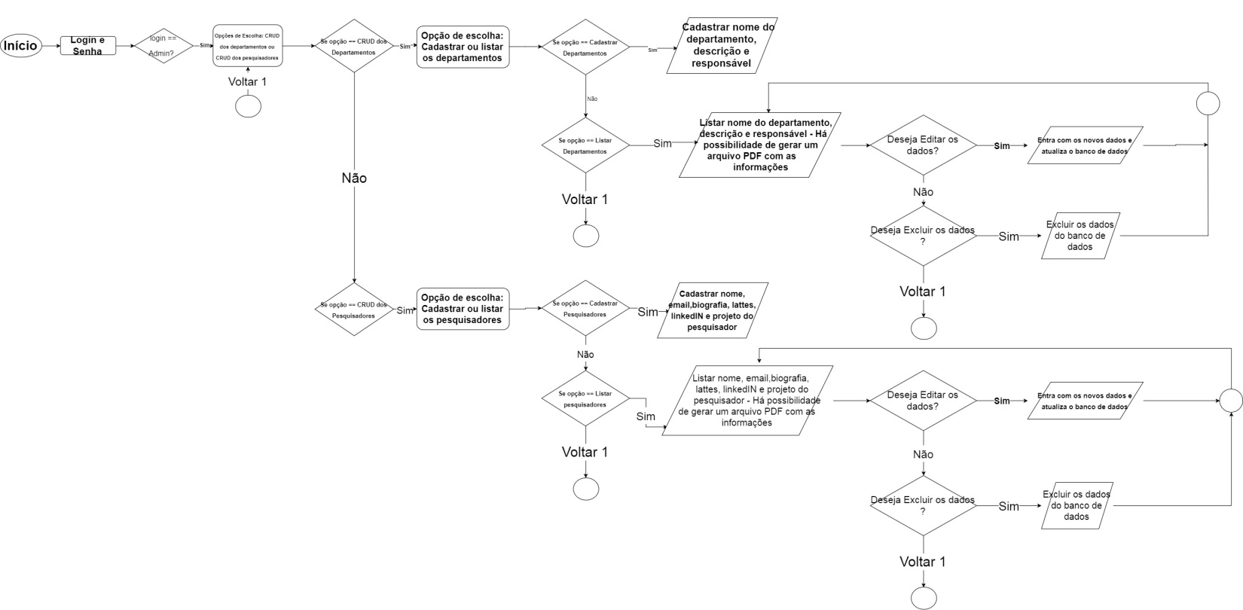

**Figura 3 -** Fluxograma do Software.

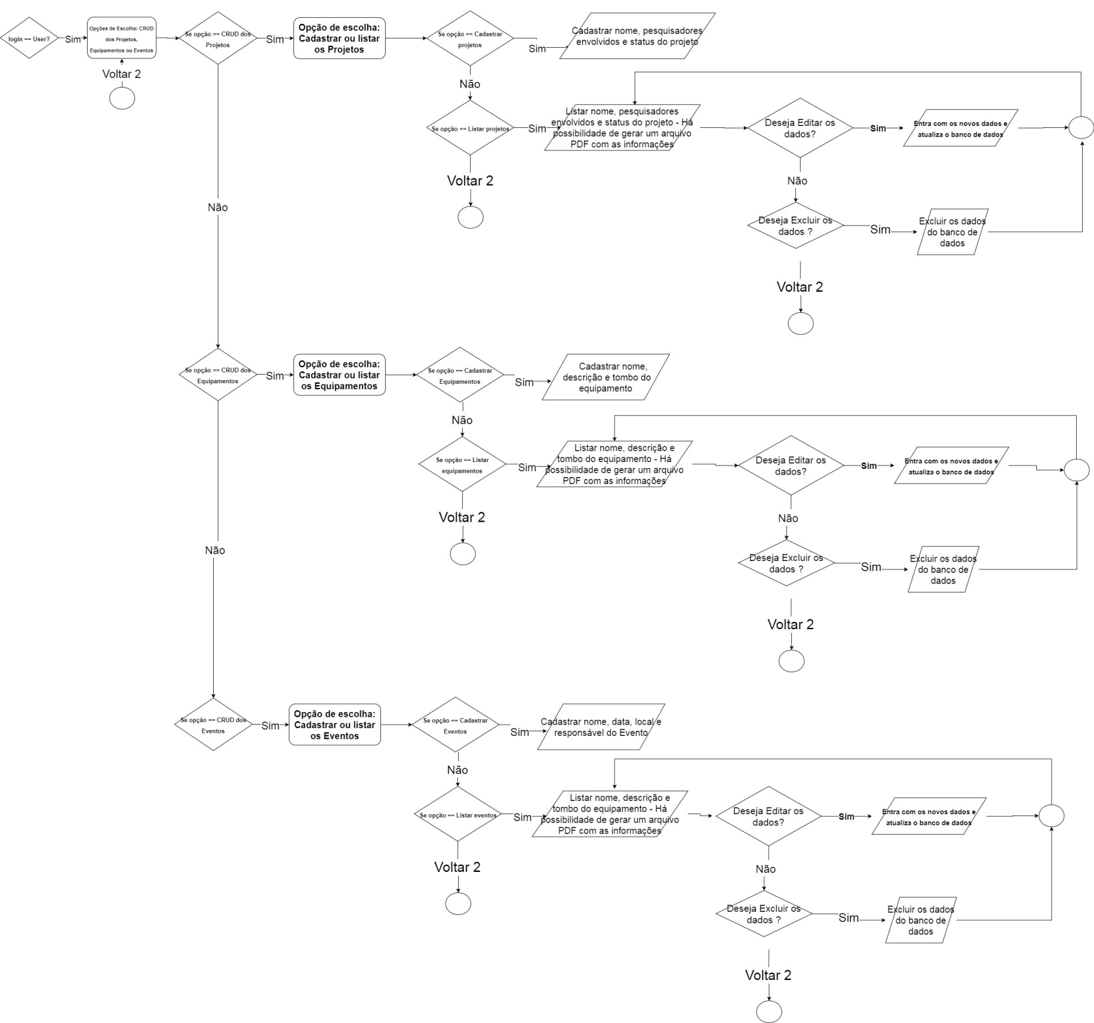

**Figura 4 -** Fluxograma do Software - Continuação.

# Especificação de Requisitos

## Requisitos Funcionais

### Req.1 - Efetuar o Login do Administrador

|  |  |
| --- | --- |
| **Detalhamento** | O administrador deve possuir os seguintes dados:  - Login;  - Senha. |
| **Observação** | Nome de usuário e senha deve conter no banco de dados para autorização e identificação de quem está logado. |
| **Prioridade** | Alta. |

**Tabela 01 -** Requisito Req.1.

### Req.2 - Efetuar o Login do Pesquisador

|  |  |
| --- | --- |
| **Detalhamento** | Cada pesquisador deve possuir os seguintes dados:  - Login;  - Senha. |
| **Observação** | O login e a senha serão validados caso ambos os campos já estejam cadastrados no banco de dados pelo administrador. |
| **Prioridade** | Alta. |

**Tabela 02 -** Requisito Req.2.

### Req.3 - Cadastro de Pesquisadores

|  |  |
| --- | --- |
| **Detalhamento** | Deve conter campos para nome do pesquisador, e-mail, biografia, Lattes, LinkedIN, login e senha a serem salvos no banco de dados. |
| **Observação** | Permitido apenas ao administrador realizar esse cadastro. |
| **Prioridade** | Alta. |

**Tabela 03 -** Requisito Req.3.

### Req.4 - Editar Pesquisador

|  |  |
| --- | --- |
| **Detalhamento** | Administrador pode editar os dados dos pesquisadores. |
| **Observação** | Deve ser selecionado o usuário que deseja editar e em seguida inserir novas informações. |
| **Prioridade** | Alta. |

**Tabela 04 -** Requisito Req.4.

### Req.5 - Excluir Pesquisador

|  |  |
| --- | --- |
| **Detalhamento** | Administrador pode excluir um pesquisador cadastrado. |
| **Observação** | Devem ser apresentados na tela os pesquisadores salvos no banco de dados e selecionado um para ser excluído. |
| **Prioridade** | Alta. |

**Tabela 05 -** Requisito Req.5.

### Req.6 - Listar Pesquisador

|  |  |
| --- | --- |
| **Detalhamento** | Administrador pode listar os pesquisadores já cadastrados. |
| **Observação** | Deve ser apresentado na tela os pesquisadores salvos no banco de dados. |
| **Prioridade** | Alta. |

**Tabela 06 -** Requisito Req.6.

### Req.7 - Efetuar geração de relatório (Administrador)

|  |  |
| --- | --- |
| **Detalhamento** | Administrador pode gerar um arquivo.pdf com o nome de todos os pesquisadores e departamentos cadastrados. O Pesquisador pode gerar um arquivo.pdf com todos os projetos, equipamentos e eventos cadastrados. |
| **Observação** | Deve ser gerado um arquivo.pdf com todas as informações requisitadas. |
| **Prioridade** | Alta. |

**Tabela 07 -** Requisito Req.7.

### Req.8 - Efetuar geração de relatório (Pesquisador)

|  |  |
| --- | --- |
| **Detalhamento** | Pesquisador pode gerar um arquivo.pdf com o nome de todos os pesquisadores e departamentos cadastrados. O Pesquisador pode gerar um arquivo.pdf com todos os projetos, equipamentos e eventos cadastrados. |
| **Observação** | Deve ser gerado um arquivo.pdf com todas as informações requisitadas. |
| **Prioridade** | Alta. |

**Tabela 08 -** Requisito Req.8.

### Req.9 - Cadastro dos Departamentos

|  |  |
| --- | --- |
| **Detalhamento** | Deve conter campos para nome do departamento, descrição e responsável a serem salvos no banco de dados. |
| **Observação** | Permitido apenas ao administrador realizar esse cadastro. |
| **Prioridade** | Alta. |

**Tabela 09 -** Requisito Req.9.

### Req.10 - Editar Departamento

|  |  |
| --- | --- |
| **Detalhamento** | Administrador pode editar os dados dos departamentos. |
| **Observação** | Deve ser selecionado o departamento que deseja-se editar e em seguida inserir novas informações. |
| **Prioridade** | Alta. |

**Tabela 10 -** Requisito Req.10.

### Req.11 - Excluir Departamento

|  |  |
| --- | --- |
| **Detalhamento** | Administrador pode excluir um departamento cadastrado. |
| **Observação** | Deve ser apresentado na tela os departamentos salvos no banco de dados e selecionado um para ser excluído. |
| **Prioridade** | Alta. |

**Tabela 11 -** Requisito Req.11.

### Req.12 - Listar Departamentos

|  |  |
| --- | --- |
| **Detalhamento** | Administrador pode listar os departamentos já cadastrados. |
| **Observação** | Deve ser apresentado na tela os departamentos salvos no banco de dados. |
| **Prioridade** | Alta. |

**Tabela 12 -** Requisito Req.12.

### Req.13 - Listar Projetos

|  |  |
| --- | --- |
| **Detalhamento** | Pesquisador pode listar os projetos já cadastrados. |
| **Observação** | Deve ser apresentado na tela os projetos salvos no banco de dados. |
| **Prioridade** | Alta. |

**Tabela 13 -** Requisito Req.13.

### Req.14 - Cadastrar Projetos

|  |  |
| --- | --- |
| **Detalhamento** | Deve conter campos para nome do projeto, *status* do projeto e pesquisador responsável a serem salvos no banco de dados. |
| **Observação** | Permitido apenas ao pesquisador realizar esse cadastro. |
| **Prioridade** | Alta. |

**Tabela 14 -** Requisito Req.14.

### Req.15 - Excluir Projetos

|  |  |
| --- | --- |
| **Detalhamento** | Pesquisador pode excluir um projeto cadastrado. |
| **Observação** | Deve ser apresentado na tela os projetos salvos no banco de dados e selecionado um para ser excluído. |
| **Prioridade** | Alta. |

**Tabela 15 -** Requisito Req.15.

### Req.16 - Editar Projetos

|  |  |
| --- | --- |
| **Detalhamento** | Pesquisador pode editar os dados dos projetos. |
| **Observação** | Deve ser selecionado o projeto que deseja-se editar e em seguida inserir novas informações. |
| **Prioridade** | Alta. |

**Tabela 16 -** Requisito Req.16.

### Req.17 - Listar Equipamentos

|  |  |
| --- | --- |
| **Detalhamento** | Pesquisador pode listar os equipamentos já cadastrados. |
| **Observação** | Deve ser apresentado na tela os equipamentos salvos no banco de dados. |
| **Prioridade** | Alta. |

**Tabela 17 -** Requisito Req.17.

### Req.18 - Cadastrar Equipamentos

|  |  |
| --- | --- |
| **Detalhamento** | Deve conter campos para nome do equipamento, descrição e número de tombo a serem salvos no banco de dados. |
| **Observação** | Permitido apenas ao pesquisador realizar esse cadastro. |
| **Prioridade** | Alta. |

**Tabela 18 -** Requisito Req.18.

### Req.19 - Excluir Equipamentos

|  |  |
| --- | --- |
| **Detalhamento** | Pesquisador pode excluir um equipamento cadastrado. |
| **Observação** | Deve ser apresentado na tela os equipamentos salvos no banco de dados e selecionado um para ser excluído. |
| **Prioridade** | Alta. |

**Tabela 19 -** Requisito Req.19.

### Req.20 - Editar Equipamentos

|  |  |
| --- | --- |
| **Detalhamento** | Pesquisador pode editar os dados dos equipamentos. |
| **Observação** | Deve ser selecionado o equipamentos que deseja-se editar e em seguida inserir novas informações. |
| **Prioridade** | Alta. |

**Tabela 20 -** Requisito Req.20.

### Req.21 - Listar Eventos

|  |  |
| --- | --- |
| **Detalhamento** | Pesquisador pode listar os eventos já cadastrados. |
| **Observação** | Deve ser apresentado na tela os eventos salvos no banco de dados. |
| **Prioridade** | Alta. |

**Tabela 21 -** Requisito Req.21.

### Req.22 - Cadastrar Eventos

|  |  |
| --- | --- |
| **Detalhamento** | Deve conter campos para nome do eventos, data, local e responsável do evento a serem salvos no banco de dados. |
| **Observação** | Permitido apenas ao pesquisador realizar esse cadastro. |
| **Prioridade** | Alta. |

**Tabela 22 -** Requisito Req.22.

### Req.23 - Excluir Eventos

|  |  |
| --- | --- |
| **Detalhamento** | Pesquisador pode excluir um evento cadastrado. |
| **Observação** | Deve ser apresentado na tela os eventos salvos no banco de dados e selecionado um para ser excluído. |
| **Prioridade** | Alta. |

**Tabela 23 -** Requisito Req.23.

### Req.24 - Editar Eventos

|  |  |
| --- | --- |
| **Detalhamento** | Pesquisador pode editar os dados dos eventos. |
| **Observação** | Deve ser selecionado o eventos que deseja-se editar e em seguida inserir novas informações. |
| **Prioridade** | Alta. |

**Tabela 24 -** Requisito Req.24.

## Diagrama de Casos de Uso

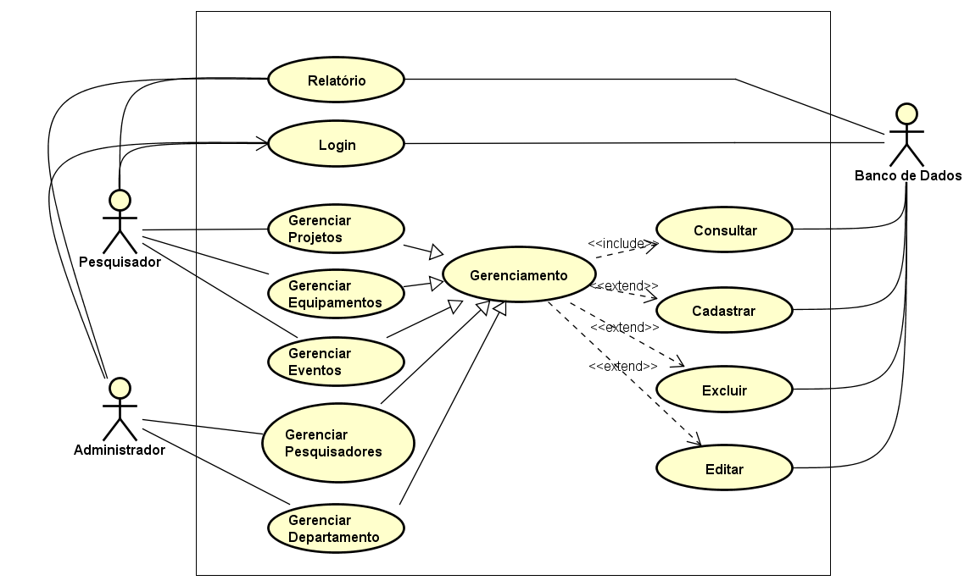

**Figura 5 -** Diagrama de casos de uso.

### Descrição dos Atores

**A1 - Administrador**

O Administrador tem acesso à as funcionalidades de Cadastrar Departamentos, Editar Departamento, Listar Departamentos, Excluir Departamentos, Cadastrar Pesquisadores, Editar Pesquisadores, Listar Pesquisadores, Excluir Pesquisadores e Gerar Relatório do Sistema.

**A2 - Pesquisador**

O Pesquisador tem acesso à as funcionalidades de Cadastrar Projetos, Editar Projetos, Listar Projetos, Excluir Projetos, Cadastrar Equipamentos, Editar Equipamentos, Listar Equipamentos, Excluir Equipamentos, Cadastrar Eventos, Editar Eventos, Listar Eventos, Excluir Eventos e Gerar Relatório do Sistema.

**A3 – Banco de Dados**

O banco de dados será mantenedor dos dados utilizados no software pelo gerenciamento.

### Descrição dos Casos de Uso

**CaU1 - Login Administrador**

Este caso de uso tem como objetivo realizar o login do Administrador a fim

manipular os dados do sistema. Ele é composto pelas funcionalidades de cadastrar, listar, editar, excluir e gerar relatórios do sistema.

**CaU2 - Login Pesquisador**

Este caso de uso tem como objetivo realizar o login do Pesquisador a fim

manipularem os dados do sistema. Ele é composto pelas funcionalidades de cadastrar, listar, editar, excluir e gerar relatórios do sistema.

**CaU3 – Relatório Administrador**

Este caso de uso tem como objetivo realizar o a geração de relatório do Administrador a fim

de gerar um relatório detalhado de dados.

**CaU4 – Relatório Pesquisador**

Este caso de uso tem como objetivo realizar o a geração de relatório do Pesquisador a fim

de gerar um relatório detalhado de dados.

**CaU5 – Gerenciar Projetos**

Este caso de uso tem como objetivo realizar gerenciamento de projetos e só pode ser feito pelo pesquisador

**CaU6 – Gerenciar Equipamentos**

Este caso de uso tem como objetivo realizar gerenciamento de equipamentos e só pode ser feito pelo pesquisador.

**CaU7 – Gerenciar Eventos**

Este caso de uso tem como objetivo realizar gerenciamento de eventos e só pode ser feito pelo pesquisador.

**CaU8 – Gerenciar Pesquisadores**

Este caso de uso tem como objetivo realizar gerenciamento de pesquisadores e só pode ser feito pelo administrador.

**CaU9 – Gerenciar Departamento**

Este caso de uso tem como objetivo realizar gerenciamento de departamentos e só pode ser feito pelo administrador.

**CaU10 - Gerenciamento**

Este caso de uso tem como objetivo gerenciar as funcionalidades de cadastrar, listar, editar e excluir Departamentos, Pesquisadores, Projetos, Equipamentos e Eventos. O Pesquisador pode gerenciar os projetos, equipamentos e eventos. O Administrador pode gerenciar os departamentos e os pesquisadores.

## Fluxos de Eventos de Casos de Uso

### Login do Administrador

**Tabela 25 -** Fluxo de Eventos - Login do Administrador.

### Cadastro dos Pesquisadores

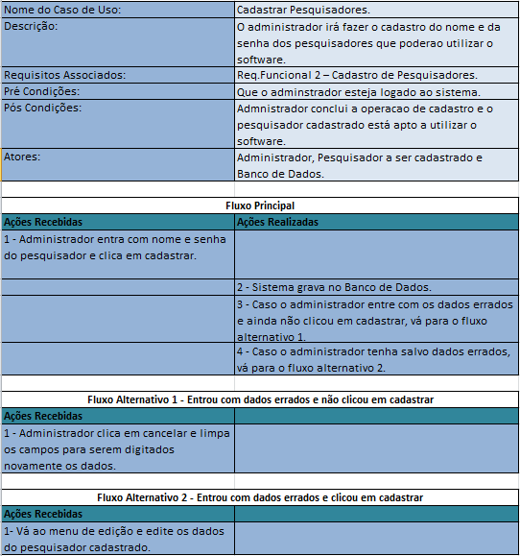

**Tabela 26 -** Fluxo de Eventos - Cadastro dos Pesquisadores.

### Editar Pesquisadores

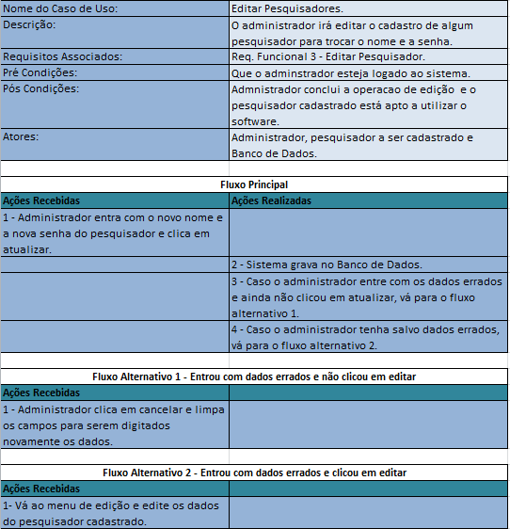

**Tabela 27 -** Fluxo de Eventos - Editar Pesquisadores.

### Remover Pesquisadores

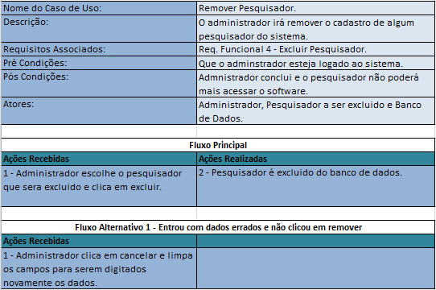

**Tabela 28 -** Fluxo de Eventos - Remover Pesquisadores.

### Listar Pesquisadores

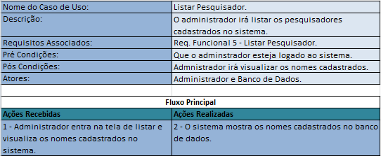

**Tabela 29 -** Fluxo de Eventos - Listar Pesquisadores.

### Gerar Relatório do Sistema (Administrador)

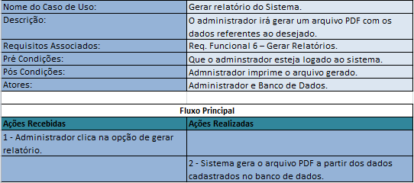

**Tabela 30 -** Fluxo de Eventos - Gerar relatório do sistema.

### Cadastro Departamentos

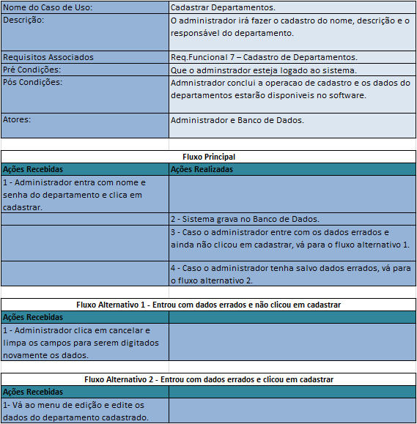

**Tabela 31 -** Fluxo de Eventos - Cadastro de departamento.

### Editar Departamentos

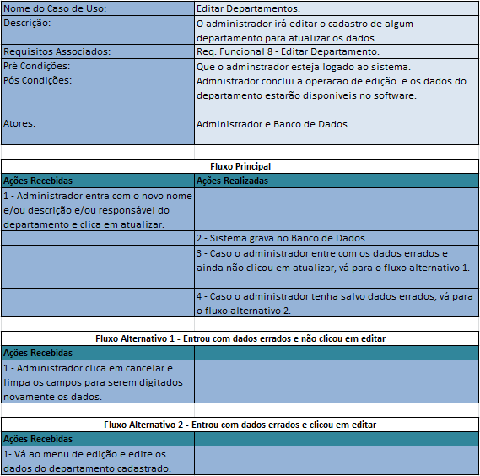

**Tabela 32 -** Fluxo de Eventos - Editar departamento.

### Remover Departamento

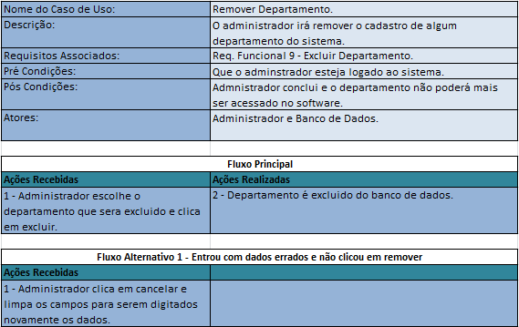

**Tabela 33 -** Fluxo de Eventos - Remover departamento.

### Listar Departamento

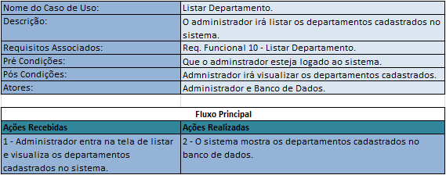

**Tabela 34 -** Fluxo de Eventos - Listar departamento.

### Login Pesquisador

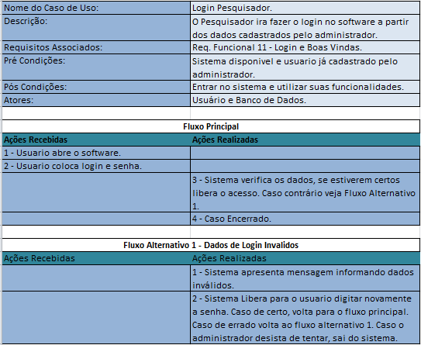

**Tabela 35 -** Fluxo de Eventos - Login do Pesquisador.

### Listar Projetos

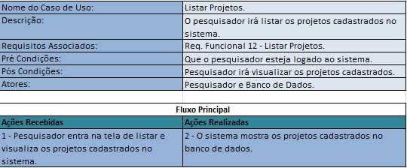

**Tabela 36 -** Fluxo de Eventos - Listar Projetos.

### Cadastro Projetos

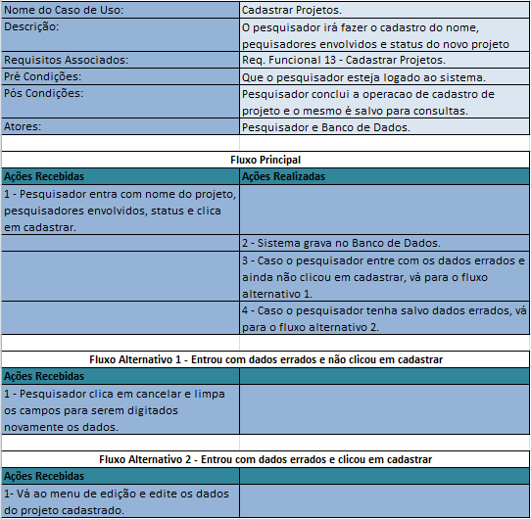

**Tabela 37 -** Fluxo de Eventos - Cadastro de Projetos.

### Remover Projetos

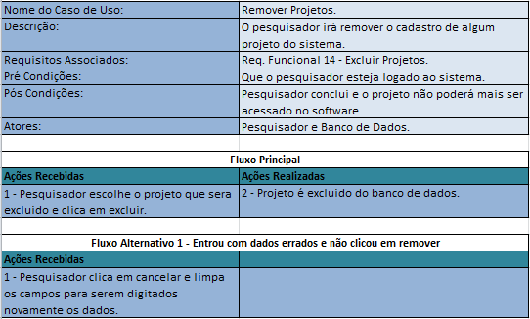

**Tabela 38 -** Fluxo de Eventos - Remover Projetos.

### Editar Projetos

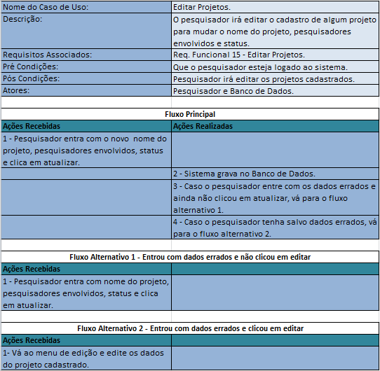

**Tabela 39 -** Fluxo de Eventos - Editar Projetos.

### Gerar Relatório do Sistema (Pesquisador)

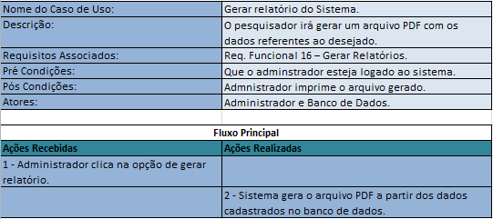

**Tabela 40 -** Fluxo de Eventos - Gerar relatório do sistema.

### Listar Equipamentos

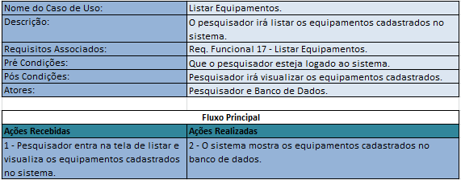

**Tabela 41 -** Fluxo de Eventos - Listar Equipamentos.

### Cadastro Equipamentos

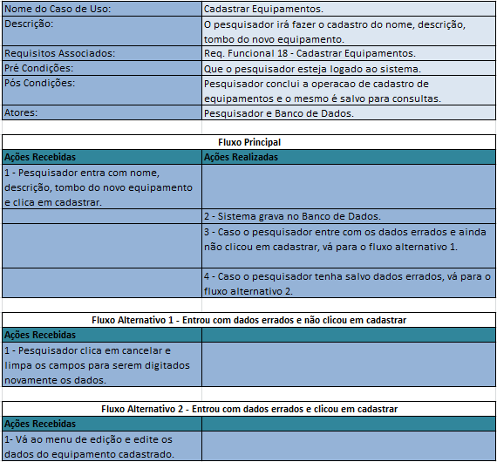

**Tabela 42 -** Fluxo de Eventos - Cadastro Equipamentos.

### Remover Equipamentos

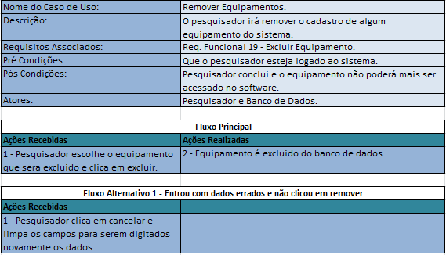

**Tabela 43 -** Fluxo de Eventos - Remover Equipamentos.

### Editar Equipamento

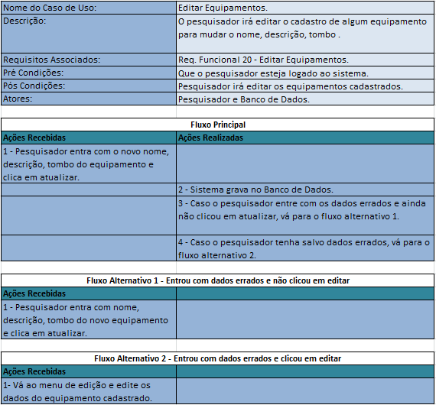

**Tabela 44 -** Fluxo de Eventos - Editar Equipamentos.

### Listar Eventos

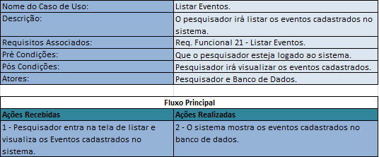

**Tabela 45 -** Fluxo de Eventos - Listar Eventos.

### Cadastro Eventos

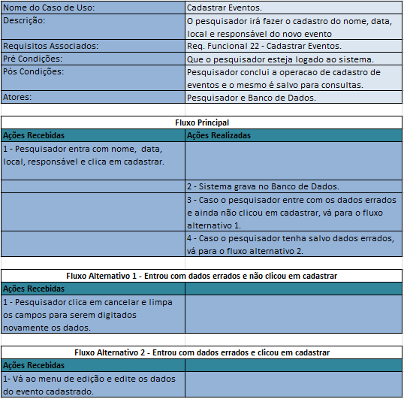

**Tabela 46 -** Fluxo de Eventos - Cadastrar Eventos.

### Remover Eventos

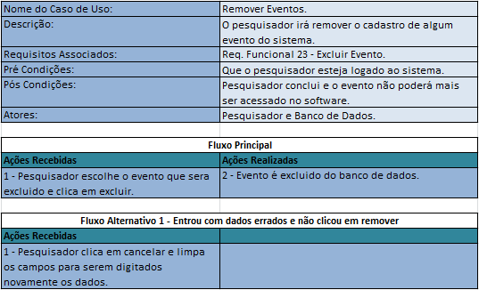

**Tabela 47 -** Fluxo de Eventos - Remover Eventos.

### Editar Eventos

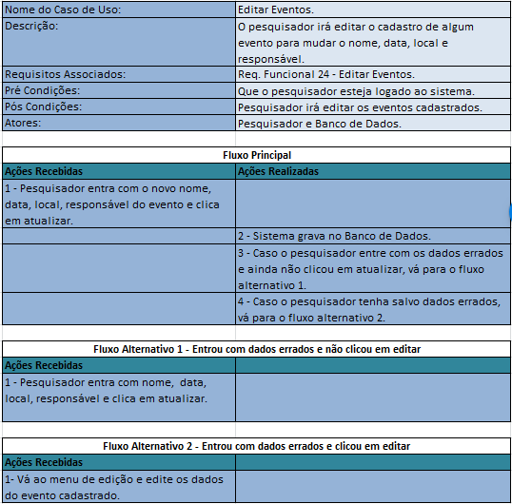

**Tabela 48 -** Fluxo de Eventos - Editar Eventos.

## Requisitos Não-Funcionais

### Req. 25 - Utilizar Windows como sistema operacional

Será utilizado um sistema operacional Windows.

### Req. 26 - O tempo da geração de relatório não deve exceder 1 segundo.

#### Este requisito deve ser validado somente se o sistema estiver ocioso e possua um número de registro menor que um milhão de clientes.

### Req. 27 – O sistema precisa do plug-in do JAVA para ser executado.

#### Este requisito deve ser validado no sistema operacional para o correto funcionamento do software.

### Req. 28 – O sistema irá utilizar o Git como controle de versão e repositório.

#### Este requisito deve ser validado no github, o qual utiliza o git como controle de versionamento.

### Req. 29 – O sistema possui interface intuitiva e amigável.

#### Este requisito é de alta prioridade na experiência de utilização do software.

### Req. 30 – O sistema utiliza banco de dados relacional MYSQL.

#### Este requisito deve ser validado na utilização do software, onde o software salva e lê dados no banco de dados.

# Projeto Arquitetural

## Diagrama de Contexto Arquitetural

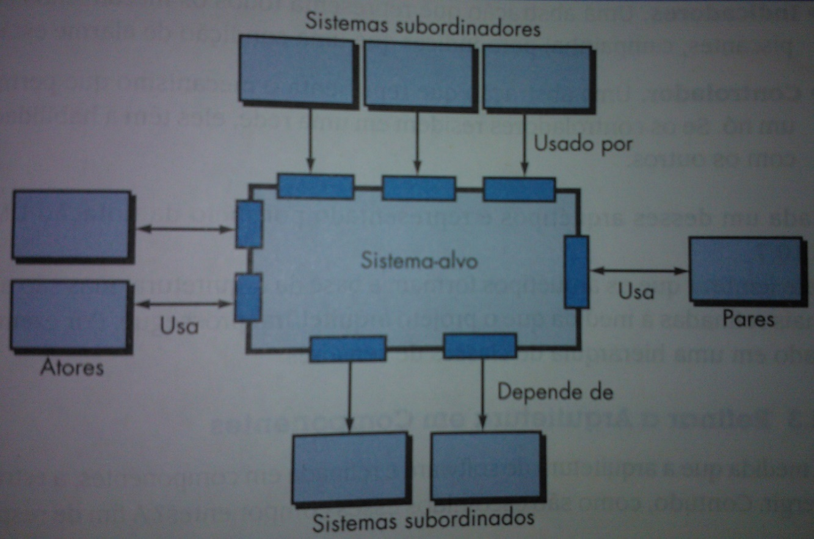

**Figura 6 -** Diagrama de Contexto Arquitetural.

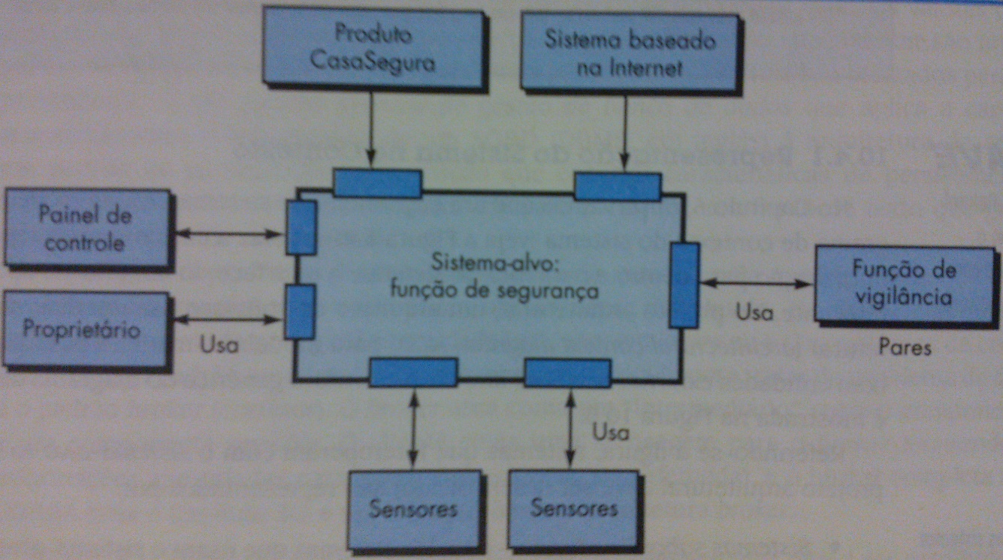

**Figura 7 -** Diagrama de Contexto Arquitetural.

## Relacionamentos UML para Arquétipos

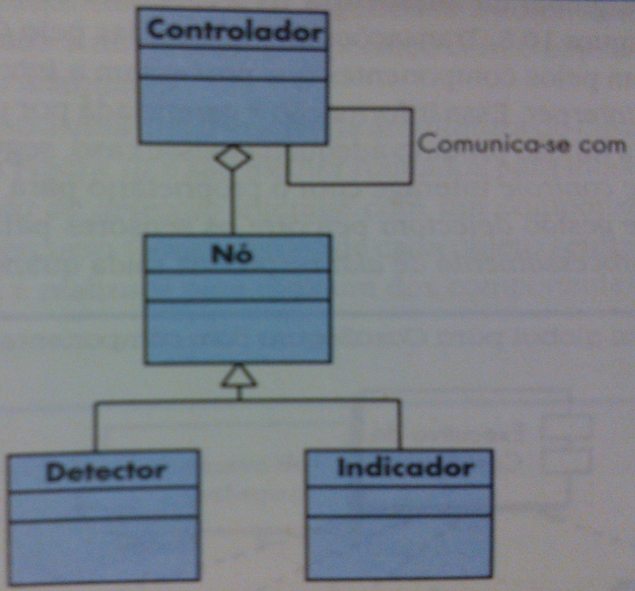

**Figura 8 -** Relacionamentos UML para Arquétipos.

## Diagrama de Pacotes

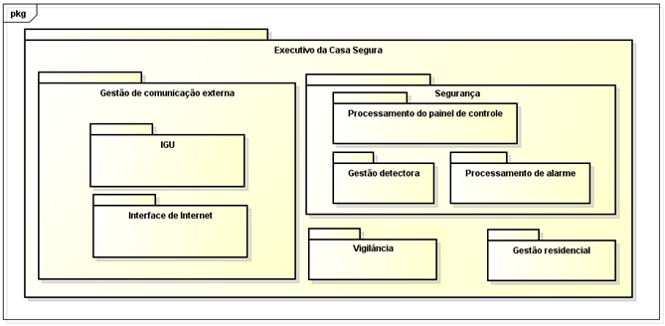

**Figura 9 -** Diagrama de Pacotes.

## Instanciação dos Componentes

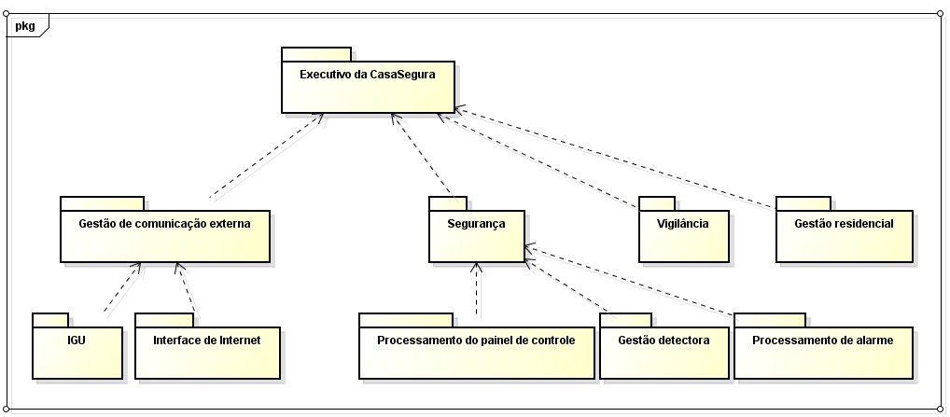

**Figura 10 -** Instanciação dos Componentes.

# Projeto de Dados

## Modelo Entidade-Relacionamento

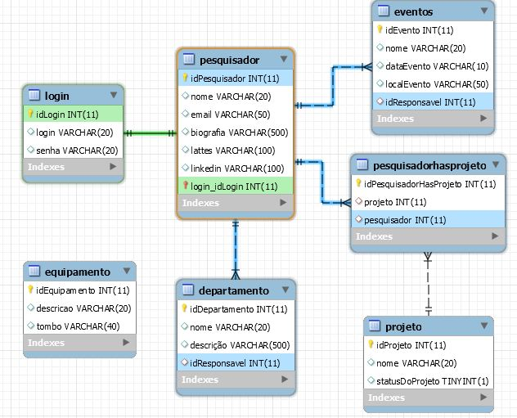

**Figura 11 -** Modelo Entidade-Relacionamento.

# Projeto Lógico

## Diagrama de Classes

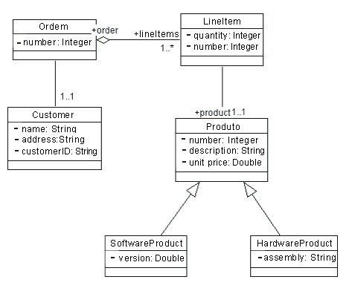

**Figura 12 -** Diagrama de Classes.

## Diagrama de Sequência

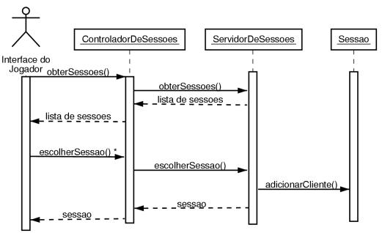

**Figura 13 -** Diagrama de Sequência.

# Qualidade de Software

## Rastreabilidade dos Requisitos

**9.1.1. Requisitos Funcionais em Casos de Uso**

|  |  |  |  |  |  |
| --- | --- | --- | --- | --- | --- |
|  | **<CU1>** | **<CU2>** | **<CU3>** | **...** | **<CUN>** |
| **RF1** |  |  |  |  |  |
| **RF2** |  |  |  |  |  |
| **RF3** |  |  |  |  |  |
| **...** |  |  |  |  |  |
| **...** |  |  |  |  |  |
| **...** |  |  |  |  |  |
| **RFN** |  |  |  |  |  |

**Tabela 49 -** Rastreabilidade: Requisitos Funcionais em Casos de Uso.

**9.1.2. Casos de Uso em Classes**

|  |  |  |  |  |  |
| --- | --- | --- | --- | --- | --- |
|  | **<Classe1>** | **<Classe2>** | **<Classe3>** | **...** | **<ClasseN>** |
| **<CU1>** |  |  |  |  |  |
| **<CU2>** |  |  |  |  |  |
| **<CU3>** |  |  |  |  |  |
| **...** |  |  |  |  |  |
| **...** |  |  |  |  |  |
| **...** |  |  |  |  |  |
| **<CUN>** |  |  |  |  |  |

**Tabela 50 -** Rastreabilidade: Casos de Uso em Classes.

**9.1.3. Classes em Pacotes**

|  |  |  |  |  |  |
| --- | --- | --- | --- | --- | --- |
|  | **<Pacote1>** | **<Pacote2>** | **<Pacote3>** | **...** | **<PacoteN>** |
| **<Classe1>** |  |  |  |  |  |
| **<Classe2>** |  |  |  |  |  |
| **<Classe3>** |  |  |  |  |  |
| **...** |  |  |  |  |  |
| **...** |  |  |  |  |  |
| **...** |  |  |  |  |  |
| **<ClasseN>** |  |  |  |  |  |

**Tabela 51 -** Rastreabilidade: Classes em Pacotes.

## Métricas

Ao longo do projeto são coletadas três medidas, sendo duas estimativas e uma real. As estimativas são de Ponto de Função (PF) e Ad Hoc. A medida Ad hoc considera a percepção da equipe de quantas horas serão consumidas para o projeto, do início ao término, incluindo as horas de todo o time. Incluir as horas dedicadas ao projeto durante as aulas de laboratório, durante as reuniões do time e nos trabalhos individuais. Os valores de fechamento devem ser os valores de PF e Ad hoc da 3ª medida e o valor real conforme o total coletado na tabela de valores reais semanais.

|  |  |  |  |  |
| --- | --- | --- | --- | --- |
|  | **1ª medida** | **2ª medida** | **3ª medida** | **Fechamento** |
| **PF** | 210h | 210h |  |  |
| **Ad hoc** | 179h |  |  |  |

**Tabela 52 -** Métricas.

Lançamento semanal das horas reais consumidas com o projeto.

|  |  |  |  |  |  |  |  |  |  |  |  |  |  |  |  |  |
| --- | --- | --- | --- | --- | --- | --- | --- | --- | --- | --- | --- | --- | --- | --- | --- | --- |
| **Semana** | **1ª** | **2ª** | **3ª** | **4ª** | **5ª** | **6ª** | **7ª** | **8ª** | **9ª** | **10ª** | **11ª** | **12ª** | **13ª** | **14ª** | **15ª** | **Total** |
| **Horas consumidas** | 0h | 5h | 10h | 17h | 9h | 11h |  |  |  |  |  |  |  |  |  |  |

**Tabela 53 -** Lançamento das Horas.

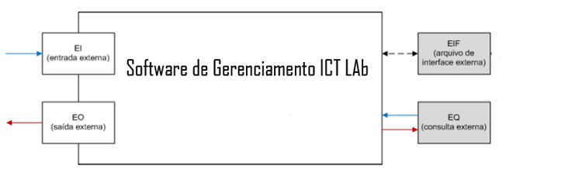

**Figura 14 -** Comprovação dos pontos de funções.

## Testes

Ao longo da disciplina de EC206 são elaborados e aplicados vários casos de testes para o projeto em desenvolvimento. Estes casos de testes e seus respectivos resultados deverão ser adicionados nesta seção.

## Design Patterns

Na codificação do sistema, tem que ter pelo menos um padrão de projeto inserido, adicionar ao documento o padrão escolhido e explicar como foi aplicado ao projeto.

# Anexos

## Storyboarding

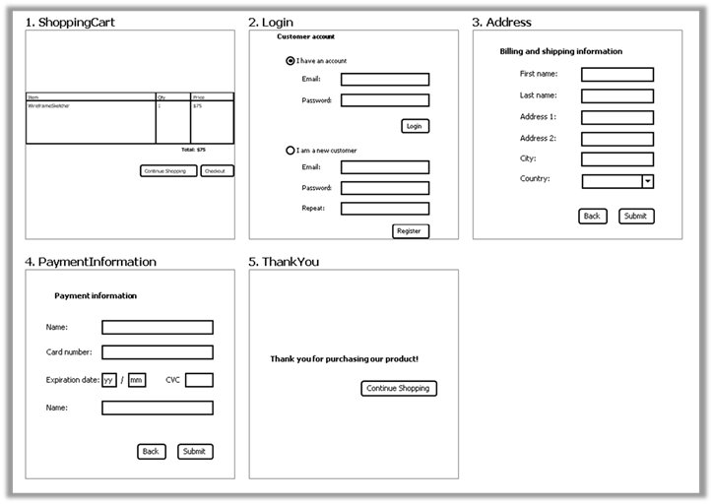

**Figura 15 -** Telas do Software.

## Estrutura Analítica do Projeto - EAP

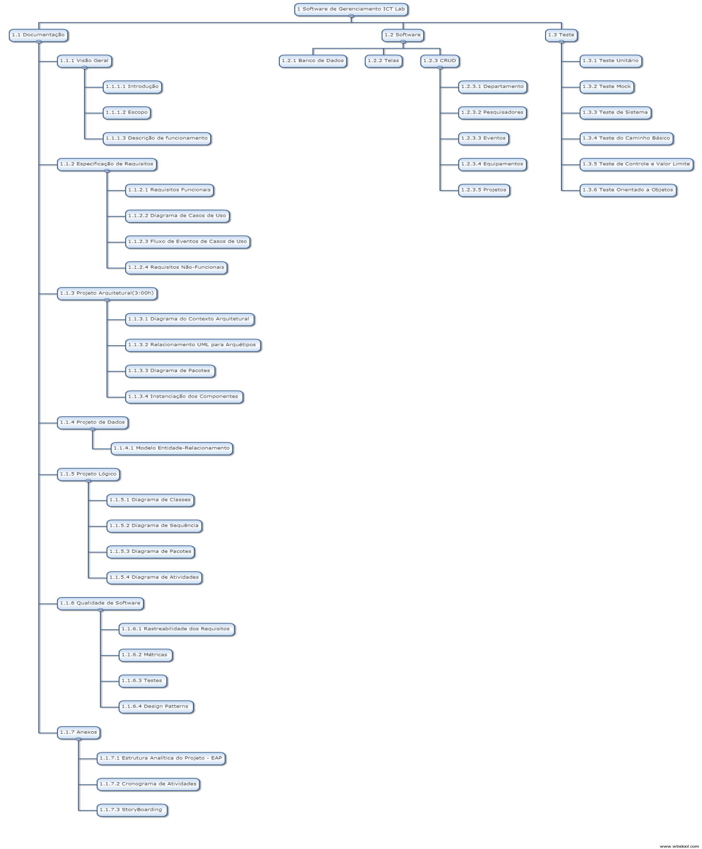

**Figura 16 -** EAP.

## Dicionário - EAP

|  |  |
| --- | --- |
| 1.1.1.1 Introdução | Descrição: Ideia geral do projeto. |
| 1.1.1.2 Escopo | Descrição: Resumo de como será feito e trabalhado com o projeto. |
| 1.1.1.3 Descrição de funcionamento | Descrição: Descreve como o projeto irá funcionar. |
| 1.1.2.1 Requisitos Funcionais | Descrição: Apresenta os requisitos específicos necessários para o funcionamento do software. |
| 1.1.2.2 Diagrama de Casos de Uso | Descrição: Diagrama elaborado com o software Astah que demonstra todas as ações do usuário. |
| 1.1.2.3 Fluxo de Eventos de Casos de Uso | Descrição: Tabela desenvolvida com o software Word que mostra todos os caminhos das ações do usuário. |
| 1.1.2.4 Requisitos Não funcionais | Descrição: Apresenta os requisitos que não são funcionalidades especificas do software. |
| 1.1.3.1 Diagrama de Contexto Arquitetural | Descrição:É formado por fluxo de dados que exemplificam as conexões entre o sistema e seus periféricos. |
| 1.1.3.2 Relacionamento UML para Arquétipos | Descrição: Descreve todas as partes do sistema. |
| 1.1.3.3 Diagrama de Pacotes | Descrição: Utilizado para demonstrar a arquitetura do sistema mostrando o agrupamento de suas classes. |
| 1.1.3.4 Instanciação dos Componentes | Descrição: Concretização dos componentes. |
| 1.1.4.1 Modelo Entidade-Relacionamento | Descrição: Ilustração de todas as tabelas do software envolvidas no banco de dados. |
| 1.1.5.1 Diagrama de Classes | Descrição: Diagrama elaborado com o software Astah que mostra as classes utilizadas no software. |
| 1.1.5.2 Diagrama de Sequência | Descrição: Diagrama elaborado com o software Astah que apresenta a sequencia de funcionalidade do software. |
| 1.1.5.3 Diagrama de Pacotes | Descrição: Diagrama elaborado com o software Astah que representa os pacotes MVC do sistema. |
| 1.1.5.4 Diagrama de Atividades | Descrição: Diagrama elaborado com o software Astah que mostra as atividades que o usuário tem pra executar. |
| 1.1.6.1 Rastreabilidade dos Requisitos | Descrição: Tem por objetivo manter a qualidade do sistema, para saber de onde surgiu algum problema e quais partes serão impactadas. |
| 1.1.6.2 Métricas | Descrição: Indicador de qualidade de um software. |
| 1.1.6.3 Testes | Descrição: Tem objetivo de fornecer informações sobre a qualidade do software. |
| 1.1.6.4 *Design Patterns* | Descrição: Solução geral para um problema que ocorre com frequência dentro de um determinado contexto. |
| 1.1.7.1 Estrutura Analítica do Projeto - EAP | Descrição: Ilustração do escopo do projeto. |
| 1.1.7.2 Cronograma de Atividades | Descrição: Mostra o cronograma envolvendo o projeto. |
| 1.1.7.3 *StoryBoarding* | Descrição: Imagens com o objetivo de pré-visualizar as telas do software. |
| 1.2.3.1 Departamento | Descrição: Desenvolvimento do CRUD do departamento. |
| 1.2.3.2 Pesquisadores | Descrição: Desenvolvimento do CRUD do pesquisador. |
| 1.2.3.3 Eventos | Descrição: Desenvolvimento do CRUD do evento. |
| 1.2.3.4 Equipamentos | Descrição: Desenvolvimento do CRUD do equipamento. |
| 1.2.3.5 Projetos | Descrição: Desenvolvimento do CRUD do projeto. |

**Tabela 54 -** Dicionário da EAP.

## Cronograma de Atividades

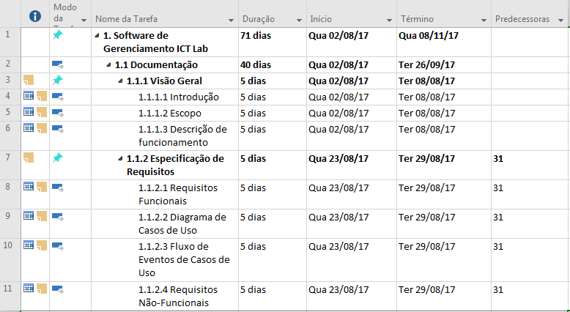

**Figura 17 -** Cronograma.

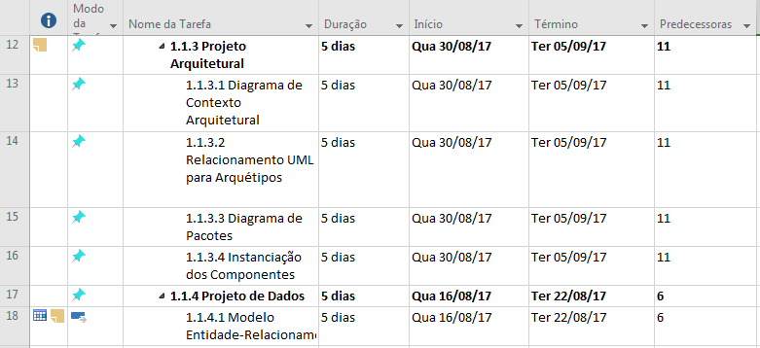

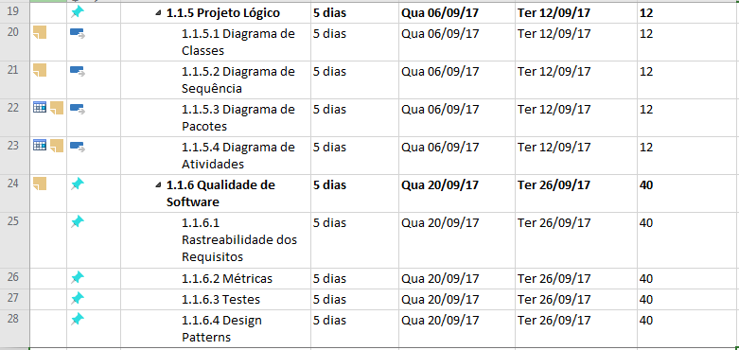

**Figura 18 -** Cronograma-Continuação.

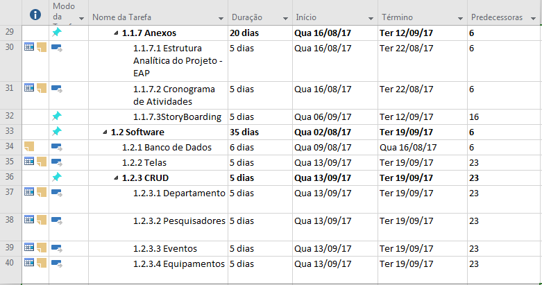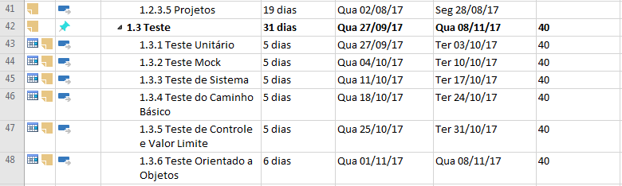

**Figura 19 -** Cronograma-Continuação2.

# Bibliografias de Texto

Engenharia de Software. In: Wikipédia: a enciclopédia livre. Disponível em:. https://pt.wikipedia.org/wiki/Engenharia_de_software. Acesso em: 22/08/2017.

Padrão de Projeto de Software. In: Wikipédia: a enciclopédia livre. Disponível em:. https://pt.wikipedia.org/wiki/Padr%C3%A3o_de_projeto_de_software. Acesso em: 22/08/2017.

Engenharia de Requisitos. In: Wikipédia: a enciclopédia livre. Disponível em:. https://pt.wikipedia.org/wiki/Engenharia_de_requisitos . Acesso em: 22/08/2017.

UML. In: Wikipédia: a enciclopédia livre. Disponível em:. https://pt.wikipedia.org/wiki/UML . Acesso em: 22/08/2017.

Caso de Uso. In: Wikipédia: a enciclopédia livre. Disponível em:. https://pt.wikipedia.org/wiki/Caso_de_uso . Acesso em: 22/08/2017.

# Bibliografia de Imagens